# 。

# 实验6：Node.JS调试

实验背景

程序的错误有三种：语法错误、逻辑错误和运行时错误。

常见的错误类型：

SyntaxError：语法错误, 因为编程语言掌握的不够扎实，可能经常会犯这种错误。

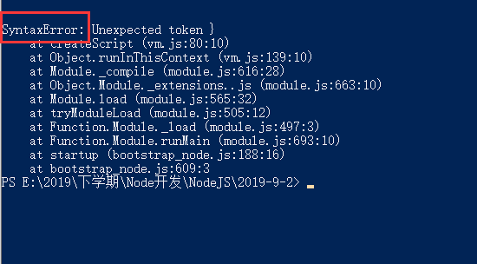

Uncaught ReferenceError：引用错误，引用一个不存在的变量时发生的错误。

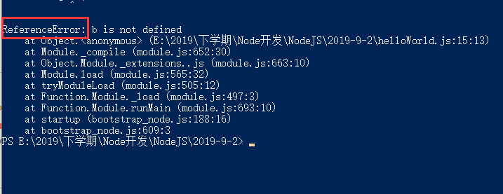

TypeError类型错误，变量或参数不是预期类型时发生的错误。

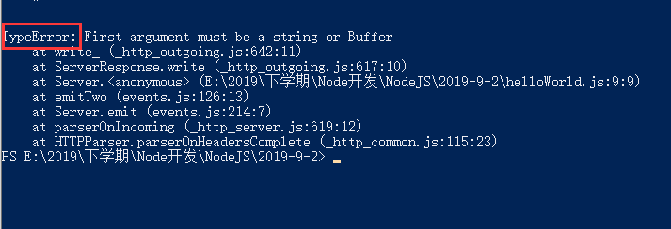

调试程序的时候，只要运行程序，就可能会抛出异常信息。那么通过异常信息、定位到程序中出错的位置，修改程序，不让异常抛出。这是程序员要做的重要日常调试工作。

使用VS code调试程序，打开VS code的debugger，可以使用ctrl + shift + D, 或点击如图所示图标

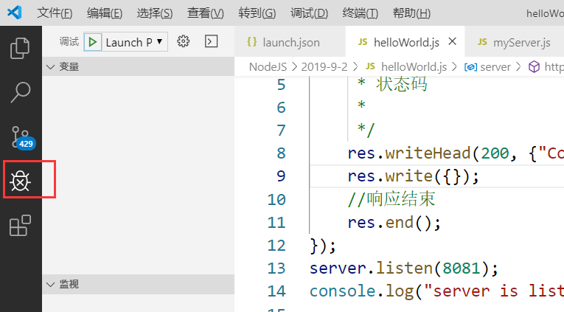

选择要调试的工作区目录，选择使用Node调试

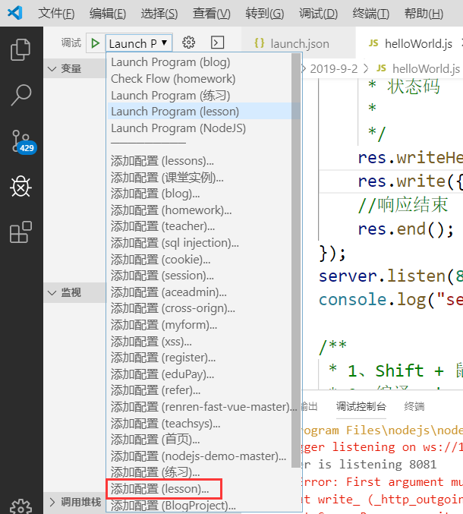

点击启动按钮图标即可进行调试，这时需要注意launch.json的配置信息

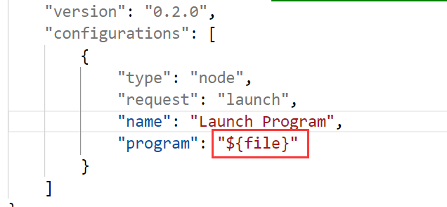

后续就可以给前面的添加的文件夹下的js文件添加断点进行调试。

实验目的

掌握常用调试方法，例如打印调试、借助工具的交互式调试。

实验步骤

测试给定程序中bug，结合错误提示信息，及交打印调试方式找到program1、program2中存在的问题。

找到存在的bug后，在该文档中编辑说明，然后将该文档提交到GitHub仓库。

采用三种调试方式，node自带的调试方式、node-inspect调试方式

Vs code开发工具调试。

②异常处理，在异步编程中是一个处理起来较麻烦的事情。

try catch 是无法捕获到回调函数中发生的异常，尝试捕获回调函数中发生的异常

Program1出现的错误是：引用错误，str1没有被定义